Муниципальное дошкольное образовательное автономное учреждение
«Центр развития ребенка – детский сад №56 «Надежда» г. Орска»

Конспект
образовательной деятельности

Тема: «Приключение с мышонком Умником»

Образовательная область «Познавательное развитие»

Возрастная группа: 4-5 лет

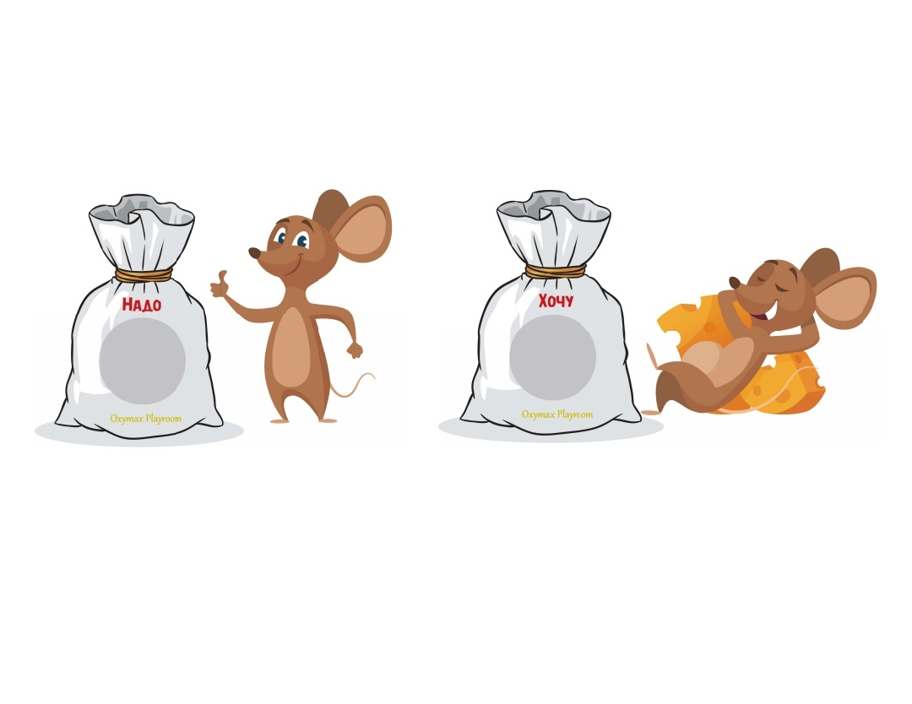

Подготовила:
воспитатель Поспелова Галина Валерьевна

Орск, 2022

Тема: «Приключение с мышонком Умником»

Цель: формирование у детей представление о деньгах и возможностях их использования.

Задачи:

1. Образовательные:

1.1. Закрепить понятия о деньгах, их значении.
1.2. Продолжать учить решать проблемные ситуации, аргументировать свои ответы;

2. Развивающие:
2.1. Развивать познавательный интерес, умение сравнивать, обобщать и делать выводы.
2.2. Способствовать развитию внимания, логического мышления, связной речи;

3. Воспитательные:
3.1. Воспитывать в детях желание помогать друг другу.
3.2. Воспитывать дружеские взаимоотношения между детьми.

Работа над словарем: Деньги, монеты, кошелёк, потребности.

Приемы руководства деятельностью детей:
1.Приемы постановки целей и мотивации деятельности детей: проблемная ситуация: помочь мышонку Умнику понять для чего нужны мышонку деньги.
2. Приемы активизации деятельности детей в процессе занятия: создание развивающей среды, создание проблемной ситуации, игровая деятельность, анализ и вывод.
3. Приемы организации практической деятельности детей: работа с монетами, мольбертом, наглядным счётным материалом.
4. Приемы поддержания интереса у детей: чередование видов детской деятельности, игровая деятельность, познавательная деятельность.
5.Приемы оценки и самооценки: похвала, взаимопощь детей и воспитателя, рефлексия «Цветные кошелёчки».

Создание среды для организации и проведения занятия:

Виды детской деятельности в ОД:
Познавательная, исследовательская деятельность: работа с монетами, мольбертом, наглядным счётным материалом.
Игровая: психогимнастика «Утром солнышко проснулось».

Двигательная деятельность: Физминутка «Считай, делай»

Коммуникативная: игровая деятельность, свободное общение.

Планируемые результаты:

1.1. Дети умеют определять свойства монеты: металлические, гладкие, холодные, тяжелые, звенят.
1.2. Дети имеют представление об основных потребностей(жизненноважные и потребности без которых человек может обойтись).

1.3. Развивать интерес к окружающему миру, открывая новое в знакомом.
1.4. Развивать познавательные способности детей в процессе совместной практической и игровой деятельности.
1.5. Дети знают

1.6.
1.7.

Предварительная работа:

Рассматривание денег (металлических), беседа о деньгах и о значении денег в жизни человека, д/и «Хочу, надо», «Узнай по описанию», «Загадки», рассматривание иллюстраций «Монеты», беседа «Потребности человека», чтение произведений «Муха Цокотуха», «Лисичка и скалочка», изодеятельность на тему «Монетки», аппликация «Золотая рыбка») .

План занятия

1.Вводная часть:  Создание проблемной ситуации.  Создание мотива для деятельности детей.  Определение цели.  Анализ обследование, выводы.  2. Основная часть:  Показ, комментирование, дискуссия.  Планирование.  Физкультурная пауза  Беседа  3.Заключительная часть:  Оценка деятельности детей и самооценка.  Подведение итогов ОД.  Длительность ОД | 5 мин  12 мин  3 мин.  20 мин.

Ход
образовательной деятельности

Части ОД | Содержание | Области
1. Вводная часть. | Воспитатель звонит в колокольчик, подзывая к себе и приглашает встать в круг, берутся за руки.  Психогимнастика  «Утром солнышко проснулось»  Утром солнышко проснулось  Потянулось, улыбнулось.  Свои лучики расрыло  Всем улыбки подарило.  Оглядело всё вокруг  Слева друг, справа друг.  День с улыбки начинайте,  Всем здоровья пожелайте.  Мы готовы поиграть,  Можно встречу начинать!  Мотивационная ситуация.  Воспитатель:  Звучит писк мышат.  -Ребята, а вы слышите звуки? А кто это у нас пищит? Вы слышите? Да у нас тут мышки завелись!  Ой, смотрите какой хорошенький мышонок!  Воспитатель: Ребята, а ведь мышонок нам что-то говорит, вы слышите?  Воспитатель: - Пи-пи-пи. Ребята, я маленький мышонок зовут меня Умник. Вы знаете, я сейчас бежал по дорожке и нашёл вот этот предмет. Я совсем не знаю, что это такое, как называется, для чего он нужен?  Воспитатель:  - Ребята, вы хотели бы помочь мышонку?  - Как называется этот предмет? (Кошелёк)  -Правильно. А для чего нужен кошелёк? (Верно, для хранения денег)  - Ребята, а в кошельке у мышонка что-то звенит. Наверное, там что-то есть. Давайте посмотрим, что это? Ну, ка присаживайтесь на свои круги. | Познавательное развитие  Речевое развитие  Социально-коммуникативное развитие
2.Основная часть. | Дидактический круг  -Ребята вы знаете, что это такое?  -Давайте рассмотрим монетки внимательно.  (Дети на ковриках, раздаю им монеты, по три шт., на месте рассматриваем, трогаем, звеним)  -Какую геометрическую фигуру нам напоминают монеты?  -Какие монеты на ощупь? Опишите.  -Из какого материала они изготовлены?  - Если потрясти в ладошках монетки, что мы услышим?  Воспитатель: - Ребята, давайте посчитаем монеты на мольберте. Жёлтого цвета монеты, серого цвета монеты.  - Сколько монеток желтого цвета? (5 монет жёлтого цвета)  - А теперь посчитаем, сколько монеток серого цвета? (4 монеты серого цвета)  - Ребята сравните, каких монет меньше? (желтых)  - Ребята сравните, каких монет больше? (серых)  - Как вы думаете, что нужно сделать чтобы получилось одинаковое количество монеток у мышат? (убрать, отнять)  - Верно, а есть ещё один способ, чтобы сделать одинаковое количество монет? (добавить монету)  - Молодцы ребята! Посмотрите, как обрадовался наш мышонок.  Мышонок: - Ребята, я такой счастливый, я теперь такой богатый , у меня так много денег! Давайте поиграем в весёлую игру, которая называется «Считай, делай».  Ребята вставайте в круг, выполним весёлую физминутку:  «Считай, делай»  Ты подпрыгни столько раз,  Сколько денежек у нас.  Раз, два, три, четыре, пять  Будем денежки считать.  Сколько денежек зелёных?  Столько выполним наклонов.  Раз, два, три, четыре, пять  Не забывайте посчитать.  Сколько раз ударю в бубен,  Столько раз поднимем руки  Раз, два, три, четыре, пять  Продолжаем мы играть.  Мышонок: Ребята, раз у меня так много денег на что же мне их потратить?!  Воспитатель: -Ребята, надо помочь Умнику? Поможем?  -Как вы думаете, для чего нужны деньги?  Воспитатель: Деньги нужны для удовлетворения потребностей.  Что такое потребности?  Воспитатель: Потребности – это то, без чего человек не может жить и всё то, что он хочет иметь.  Приглашаем детей к мольберту. Игра «Хочу и надо»  Воспитатель: Ребята, приглашаю вас к мольбертам поиграть в игру «Хочу и надо!» Мы разделимся на 2 команды. Команда «Хочу» и команда «Надо» На столе лежат перемешанные картинки. Команда «Надо» выбирает картинки только с жизненно важными потребностями человека называет их и складывает в мешок «Надо». (вода (картинка из бутылку льем воду в стакан), одежда (штанишки и кофточка, куртка, обувь), еда (хлеб, блюдо в тарелке, молоко), жилье (дом). А команда «Хочу» выбирает картинки, с теми предметами без которых человек может обойтись, то есть не нужные вещи (Сладости, игрушки, телефон, планшет, робот, трактор). Выбранные картинки мы крепим на свой мольберт, в мешок «Хочу».  -Ребята, нам надо вместе с мышонком проверить правильно ли вы распределили картинки по мешкам?  - Ребята, вы согласны с ответом?  Воспитатель:  - Молодцы ребята, вы справились с заданием.  – Мышонок, теперь тебе понятно, для чего тебе могут понадобиться твои монетки, деньги?  Мышонок: -Конечно, на свои монетки я куплю себе много сыра, я его просто обожаю.  Воспитатель: Ребята, какие вы молодцы, благодаря вам мышонок узнал много нового и самое главное о том, как надо обращаться с деньгами.  Мышонок: Ребята, мне пора с вами прощаться. На память о себе я дарю вам эти цветные кошелёчки, в них вы можете хранить свои деньги.  Дидактический круг. | Познавательное развитие  Речевое развитие  Социально-коммуникативное развитие  Физическое развитие
3.Заключительная часть. | -Ребята, кого мы с вами встретили?  -А что случилось у мышонка Умника?  -Что мы сделали чтобы помочь Умнику?  -Понравилось ли вам наше приключение с Умником?  -Ребята, теперь давайте разберем подарки нашего мышонка.  Рефлексия «Кошельки»  -Ребята, посмотрите, какие красивые кошельки и все они разного цвета. Выберите себе по одному.  Воспитатель предлагает выбрать детям по одному кошельку:  Жёлтого – вам понравилось наше занятие, было интересно, увлекательно …  Красного - было скучно, не все у вас получалось и поэтому не все понравилось на занятии.  -Ну вот, ребята, вы выбрали себе кошельки.  -Почему вы выбрали красный кошелёк?  -А что тебе особенно понравилась?  -А почему желтого?  -Тебе совсем не понравилось наше занятие? А почему?  -Ну ничего страшного мы после занятия развеселим тебя с ребятами.  Ребята, какое замечательное занятие у нас получилось! Мы познакомились с мышонком Умником. Узнали для чего нам нужен кошелек и деньги. Узнали какие потребности есть у человека.  -Спасибо вам ребята за занятие!!! | Социально-коммуникативное развитие
Длительность ОД: 20 минут.

